
IV. évf. 38. szám Évközi 25. vasárnap Szentírás vasárnapja 2017. szeptember 24.
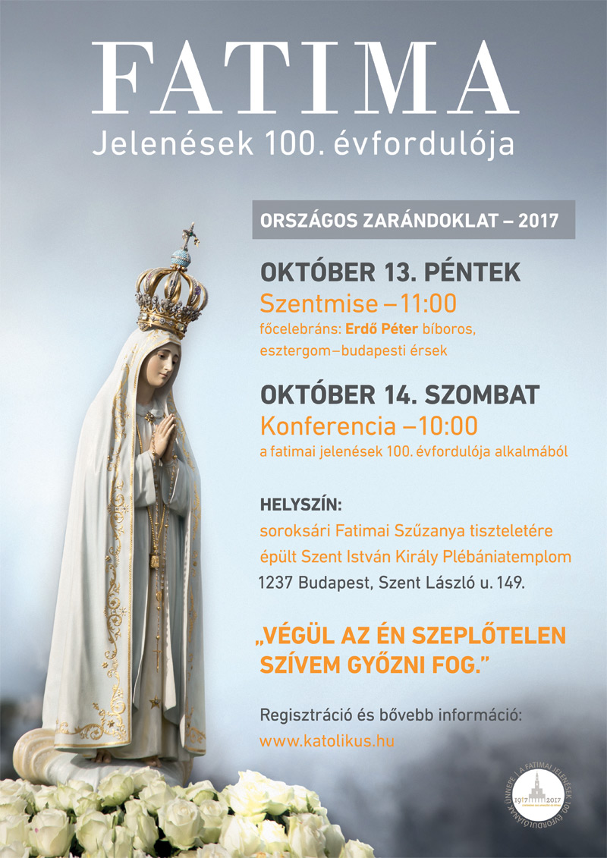
Szent Mihály, Szent Gábor és Szent Rafael főangyalok- szeptember 29.
Szent Mihály: Mind a zsidó, mind a keresztény hagyományban a legnagyobb az angyalok közül. A lázadó angyalok elleni harc vezére volt az égben, mely harc során a bukott angyalok letaszíttattak a mennyből. Mihály az ószövetségi választott nép védőangyala lett, és Isten újszövetségi népe védelmezőjeként is tiszteljük.
Mózes testét halála után angyalok temették el ismeretlen helyre, nehogy a zsidók bálványként tisztelhessék. Mihály főangyal volt az, aki viaskodott a sátánnal, védve Mózes testét.
Szeptember 29. a római Szent Mihály-bazilika fölszentelésének emléknapja. Ez a nap vált Nyugaton Szent Mihály ünnepévé.
A főangyalt fiatal férfiként ábrázolják, általában szárnyakkal, fején diadém vagy sisak, ruházata tunika, páncél, köpeny, kezében kardot, mérleget tart, lábával eltapossa a gonoszt.
Szent Mihály a világ végén harcolni fog minden hívő lélekért, hogy kiragadja őket a sátán hatalmából. A haldoklókat is az ő oltalmára bízzák. Mihály teszi mérlegre az ember jócselekedeteit és gonoszságait. Eszerint ítél majd az Úr üdvösségre vagy örök kárhozatra. A magyar néphagyomány szerint a halottakat a „Szent Mihály lován” (fából készült halottszállító saroglya) viszik a sírhoz.
Szent István magának és királyi házának örök üdvösségére Mihálynak szentelte a veszprémi székesegyházat (1009). A főangyal a patrónusa a váci és az erdélyi, valamint társpatrónusa az egri egyházmegyének is.
Szent Gábor: A Szentírás szavai szerint az Úr előtt álló hét főangyal egyike. Szerepüket hasonlítják a hétágú gyertyatartóhoz: Isten világosságát terjesztik a történelem szentélyében. Jelképezik a Szentlélek hét ajándékát vagy a hét szentséget is.
Gábor vitte hírül a hívatottaknak Isten terveit. Názáretben Mária számára a megtestesülés hírét vitte Gábor angyal. Szavait idézzük minden Üdvözlégy imádságban.
Szent Rafael: Egyike a hét angyalnak. Ő az, „aki mindig kész arra, hogy az Úr színe elé lépjen”. Nehéz helyzetekben segít, gyógyít, ártalmatlanná teszi a démont. Az utasok, a zarándokok és a földi zarándokútját járó egyház védelmezője.
HIRDETÉSEK
Bercelen a 13. csoport takarít.
Az Egyházi Törvénykönyv 529. kánonjának 1. §. szerint: „Hogy pásztori hivatalának gondosan eleget tegyen, a plébános igyekezzék megismerni a gondjára bízott hívőket; tehát látogassa a családokat, ossza meg a hívők gondjait, bajait, […] erősítse meg őket az Úrban, és ha valamiben hibáztak, okosan igazítsa helyre őket; […] legyen rajta azon is, hogy a házastársak és a szülők kötelességeik teljesítéséhez támogatást kapjanak, és segítse a családban a keresztény élet erősödését.”
Ennek a kötelességnek eleget téve szeretnék lelkipásztori látogatást tenni a hittanos gyermekek családjaiban, így Önöknél is. Szívből remélem, hogy nem veszik ezt tolakodásnak, mivel nem az ellenőrzés, vagy a gyermek neveléséhez kapcsolódó kioktatás a célja ennek a látogatásnak, hanem a gyermekek, a családok jobb megismerése, a közvetlen találkozás lehetősége, az együttműködés és az önzetlen szeretet. Sokakban él az a kép, hogy a pap megközelíthetetlenül bezárkózik a templomba, vagy a plébániára, így ezzel a látogatással is szeretném ezt a képet eloszlatni, és lehetőséget adni a közvetlen találkozásra, kötetlen beszélgetésre. A családlátogatások tervezett ideje: 2017.10.09-12. (hétfőtől csütörtökig) és 2017.10.16-20. (hétfőtől péntekig) 17:00 és 20:00 között Tisztelettel kérem keressen hogy Önök számára is alkalmas időpontot egyeztethessünk.
A Berceli Plébánia ellen közérdekű bejelentés érkezett Bercel Község Önkormányzatához, mivel a Szent Miklós Közösségi Házat és a plébániát összekötő optikai kábel lefektetéséhez szükséges gödör befedése, betonozás stb. elhúzódott. Tájékoztatjuk a híveket, hogy az eredeti tervek szerint hetekkel ezelőtt el kellett volna készülnie ennek a munkának, amely a közösségi munkások feladata. Ugyanakkor a plébániai kormányzói és lelkipásztori feladatok közé nem tartozik, sőt azzal össze sem egyeztethető, hogy a pap állandó felügyelő legyen a közösségi munkások fölött, hogy egy feladatot el tudnak-e végezni vagy sem, képletes értelemben, hogy ostorral hajtson bárkit is. Éppen ezért várjuk olyan hívő jelentkezését, aki szívesen irányítaná és koordinálná a közösségi munkások által végrehajtandó munkákat.
A héten a Szent Miklós Közösségi Ház felújításával kapcsolatban árajánlatok lettek kérve műszaki ellenőr feladatkör betöltésére, és a beérkezett ajánlatok alapján Kántor István látja el ezt a feladatot. Patay Ágnes az Egyházmegyei Építész Iroda részéről a meghatározta: A püspökségen történt 2017.09.18.-i egyeztetésen felmerült, hogy a tervek tartalmában (gépészeti terv, fűtési mód, elektromos terv stb.) és a költségvetésben is jelentős tételeket módosítani szükséges, ezért meg kell várnunk a tervező által készülő kiviteli terveket és a módosított árazott és árazatlan költségvetést (a teljes felújításra vonatkozóan). Dr. Ónodi Gábor tervező a módosított tervek és költségvetés elkészítését 2017.10.15.-re vállalta, ami alapján lehet megkötni a szerződést a kivitelezővel. A megkezdett bontási munkák miatt az épületben és környékén a balesetvédelmet (körbe kerítést, ideiglenes lezárást) és az épület állagmegóvását haladéktalanul biztosítani kell! A plébánia és hozzátartozó egyházközségek 2017.09.24-én, 2017.10.01-én és 2017.10.08-án tartanak gyűjtés a pályázathoz szükséges önerő felmutatására.
2017.09.26. K 8:30 Szentmise a Berceli Templomban
19:00 Tea Glóriával tv felvétel Budapesten
2017.09.27. Sz 18:00 Szentmise a Berceli Templomban +Csordás Emmánuel Lázár Gábriel
19:00 Szentségimádás a Berceli Templomban
2017.09.28.Cs 18:30 Szentségimádás a Berceli Templomban
2017.09.29. P 18:00 Búcsúi Szentmise a Nógrádkövesdi Templomban
2017.09.30. Sz 10:00 Ifi klub a Berceli Plébánián
13:00 Kiss Gábor gyászmiséje és temetése Bercelen
18:00 Szentmise a Berceli Templomban +Majtényi József
2017.10.01. V 08:30 Szentmise a Berceli Templomban
Évközi 26. 10:30 Igeliturgia a Becskei Templomban
Vasárnap 10:30 Szentmise a Galgagutai Templomban
Termény- 12:00 Igeliturgia a Szécsénkei Templomban
betakarítási 12:00 Búcsúi Szentmise a Nógrádkövesdi Templomban
hálaadás 16:30 Igeliturgia a Vanyarci Templomban
Hivatali ügyintézés: Római Katolikus Plébánia 2687 Bercel, Béke u. 20. H-P 8:00-16:00
tel: (30) 455 3287 web: http://bercel.vaciegyhazmegye.hu, e-mail: bercel@vacem.hu
Bankszámlaszám: 10700323-68589824-51100005

